Рабочий лист
по учебному предмету «Алгебра и начала математического анализа»
с применением электронного обучения и дистанционных образовательных технологий

Класс: 11
Ф.И.О. учителя: Борисова Я.А.
7 неделя (18.05-22.05)
№ п/п | Дата | Раздел | Тема | Форма обучения | Содержание  (задания для изучения) | Текущий контроль |  | Итоговый контроль |  | Консультация |  | Разноуровневые домашние задания
 |  |  |  |  |  | форма | сроки | форма | сроки | форма | сроки | Разноуровневые домашние задания
1 | 19.05 | Повторение | Преобразование числовых логарифмических выражений | Дистанционное обучение | 1)Онлайн-урок  в электронном журнале  2) Решить приложение1 в зависимости от выбранного профиля  ( задания ЕГЭ)  и отправить учителю на https://vk.com/club172098702 | Решить приложение 2 в зависимости от выбранного профиля  ( задания ЕГЭ)  и отправить учителю на https://vk.com/club172098702 | 19.05 |  |  | Вопросы в vk. https://vk.com/club172098702  Включая голосовые сообщения | 19.05  14.30-15.00 | Решить приложение 3 в зависимости от выбранного профиля  ( задания ЕГЭ)  и отправить учителю на https://vk.com/club172098702
2 | 20.05 | Повторение | Геометрический и физический смысл производной | Дистанционное обучение | 1)Онлайн-урок  в электронном журнале  2) Решить приложение 4 в зависимости от выбранного профиля  ( задания ЕГЭ)  и отправить учителю на https://vk.com/club172098702 | Решить приложение 5 в зависимости от выбранного профиля  ( задания ЕГЭ)  и отправить учителю на https://vk.com/club172098702 | 20.05 |  |  | Вопросы в vk. https://vk.com/club172098702  Включая голосовые сообщения | 20.05  14.30-15.00 | Решить приложение 6 в зависимости от выбранного профиля  ( задания ЕГЭ)  и отправить учителю на https://vk.com/club172098702
3 | 21.05 |  | Итоговый урок | Дистанционное обучение | 1)Онлайн-урок  в электронном журнале  2) Решить приложение 7 в зависимости от выбранного профиля  ( задания ЕГЭ)  и отправить учителю на https://vk.com/club172098702 | Решить приложение 8 в зависимости от выбранного профиля  ( задания ЕГЭ)  и отправить учителю на https://vk.com/club172098702 | 21.05

Приложение 1
Преобразования числовых логарифмических выражений( база)
1. Задание 5 № 26844
Найдите значение выражения 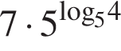.
2. Задание 5 № 26845
Найдите значение выражения 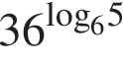.
3. Задание 5 № 26846
Найдите значение выражения 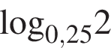.
4. Задание 5 № 26847
Найдите значение выражения .
Преобразования числовых логарифмических выражений( профиль)
1. Задание 9 № 26843
Найдите значение выражения 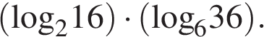
2. Задание 9 № 26844
Найдите значение выражения 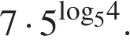
3. Задание 9 № 26845
Найдите значение выражения 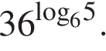
4. Задание 9 № 26846
Найдите значение выражения 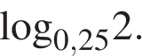
6. Задание 9 № 26848
Найдите значение выражения 
7. Задание 9 № 26849
Найдите значение выражения 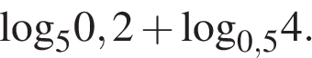
1. Задание 9 № 77415
Найдите значение выражения 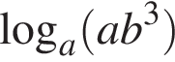, если 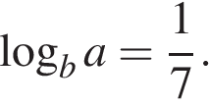

9. Задание 9 № 26851
Найдите значение выражения 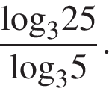

11. Задание 9 № 26853
Найдите значение выражения 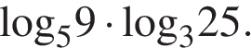
12. Задание 9 № 26854
Найдите значение выражения 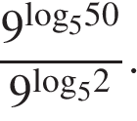
Приложение 8

Преобразования числовых логарифмических выражений( база)
6. Задание 5 № 26849
Найдите значение выражения 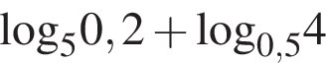.
7. Задание 5 № 26850
Найдите значение выражения 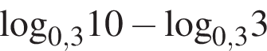.
9. Задание 5 № 26857
Найдите значение выражения 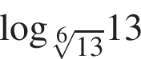.
10. Задание 5 № 26861
Найдите значение выражения 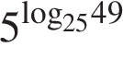.
Преобразования числовых логарифмических выражений( профиль)
14. Задание 9 № 26856
Найдите значение выражения 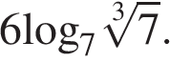
15. Задание 9 № 26857
Найдите значение выражения 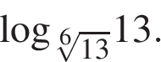
16. Задание 9 № 26858
Найдите значение выражения 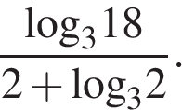
17. Задание 9 № 26859
Найдите значение выражения 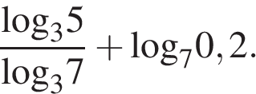
18. Задание 9 № 26860
Найдите значение выражения 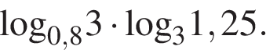
21. Задание 9 № 26882
Найдите значение выражения 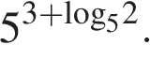
23. Задание 9 № 26885
Найдите значение выражения 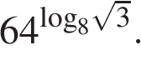
Приложение 9
Преобразования числовых логарифмических выражений( база)
11. Задание 5 № 26882
Найдите значение выражения 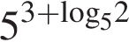.
13. Задание 5 № 26885
Найдите значение выражения 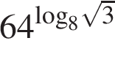.
14. Задание 5 № 26889
Найдите значение выражения 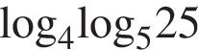.
16. Задание 5 № 506800
Найдите значение выражения 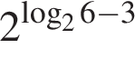
17. Задание 5 № 509750
Найдите значение выражения 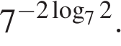
Преобразования числовых логарифмических выражений( профиль)
24. Задание 9 № 26889
Найдите значение выражения 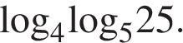
25. Задание 9 № 26892
Найдите значение выражения 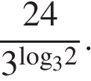
26. Задание 9 № 26893
Найдите значение выражения 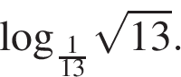
28. Задание 9 № 26896
Найдите значение выражения 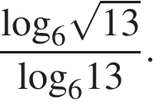
29. Задание 9 № 77418
Вычислите значение выражения: 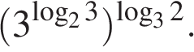
32. Задание 9 № 510939
Найдите значение выражения 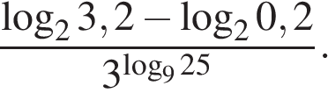
33. Задание 9 № 525403
Найдите значение выражения 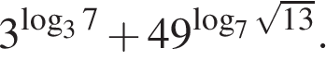
2. Задание 9 № 77416
Найдите 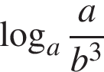, если 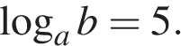

Приложение 4
База
2. Задание 14 № 506286
На рисунке изображён график функции, к которому проведены касательные в четырёх точках.

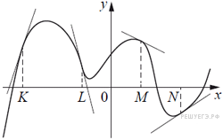

Ниже указаны значения производной в данных точках. Пользуясь графиком, поставьте в соответствие каждой точке значение производной в ней.

ТОЧКИ |  | ЗНАЧЕНИЯ ПРОИЗВОДНОЙ
А) K  Б) L  В) M  Г) N |  | 1) −4  2) 3  3)  4) −0,5

Запишите в ответ цифры, расположив их в порядке, соответствующем буквам:
А | Б | В | Г
4. Задание 14 № 506377
На рисунке изображён график функции y = f(x). Числа a, b, c, d и e задают на оси x четыре интервала. Пользуясь графиком, поставьте в cоответствие каждому интервалу характеристику функции или её производной.

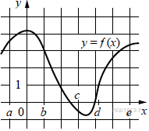

ИНТЕРВАЛЫ |  | ЗНАЧЕНИЯ ПРОИЗВОДНОЙ
А) (a; b)  Б) (b; c)  В) (c; d)  Г) (d; e) |  | 1) производная отрицательна на всём интервале  2) производная положительна в начале интервала и отрицательна в конце интервала  3) функция отрицательна в начале интервала и положительна в конце интервала  4) производная положительна на всём интервале

Запишите в ответ цифры, расположив их в порядке, соответствующем буквам:
А | Б | В | Г
Профиль
Задание 7 № 119975
Материальная точка движется прямолинейно по закону (где x — расстояние от точки отсчета в метрах, t — время в секундах, измеренное с начала движения). Найдите ее скорость (в м/с) в момент времени t = 9 с.
1. Задание 7 № 27489
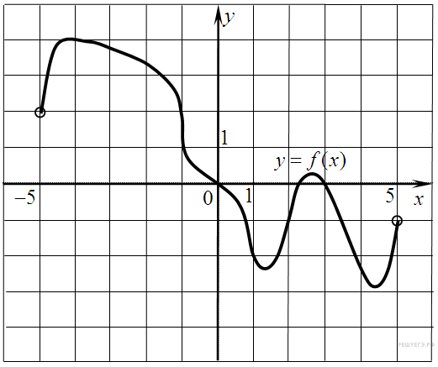На рисунке изображен график функции y = f(x), определенной на интервале (−5; 5). Найдите количество точек, в которых касательная к графику функции параллельна прямой y = 6 или совпадает с ней.
2. Задание 7 № 27501
На рисунке изображен график производной функции f(x), определенной на интервале (−10; 2). Найдите количество точек, в которых касательная к графику функции f(x) параллельна прямой y = −2x − 11 или совпадает с ней.
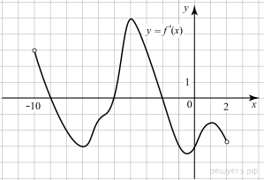
.
5. Задание 7 № 510403
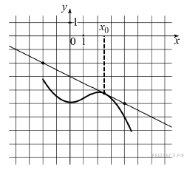На рисунке изображены график функции y = f(x) и касательная к нему в точке с абсциссой x₀. Найдите значение производной функции f(x) в точке x₀.
14. Задание 7 № 27485
Прямая 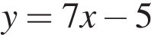 параллельна касательной к графику функции 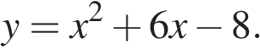 Найдите абсциссу точки касания.

15. Задание 7 № 27486
Прямая 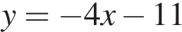 является касательной к графику функции 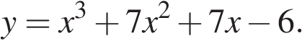 Найдите абсциссу точки касания.
26. Задание 7 № 525700
На рисунке изображены график функции 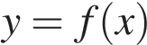 и касательная к этому графику, проведённая в точке 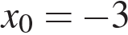. Найдите значение производной функции 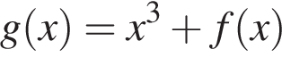 в точке x₀.
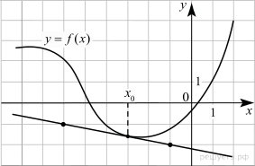

Приложение 5
База
12. Задание 14 № 509699
На рисунке изображён график функции y = f(x) . Точки a, b, c, d и e задают на оси Ox интервалы. Пользуясь графиком, поставьте в соответствие каждому интервалу характеристику функции или её производной.

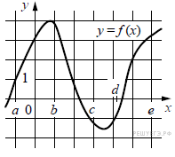

ИНТЕРВАЛЫ ВРЕМЕНИ |  | ХАРАКТЕРИСТИКИ
А) (a; b)  Б) (b; c)  В) (c; d)  Г) (d; e) |  | 1) Значения функции положительны в каждой точке интервала.  2) Значения производной функции положительны в каждой точке интервала.  3) Значения функции отрицательны в каждой точке интервала.  4) Значения производной функции отрицательны в каждой точке интервала.

Запишите в ответ цифры, расположив их в порядке, соответствующем буквам:
А | Б | В | Г
18. Задание 14 № 512502
Установите соответствие между графиками линейных функций и угловыми коэффициентами прямых.

ГРАФИКИ

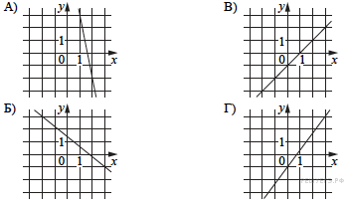

УГЛОВЫЕ КОЭФФИЦИЕНТЫ

1)
2) 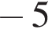
3) 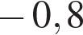
4) 1

Запишите в ответ цифры, расположив их в порядке, соответствующем буквам:
A | Б | В | Г
Профиль
31. Задание 7 № 541816
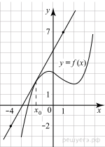
На рисунке изображены график функции и касательная к нему в точке с абсциссой  Найдите значение производной функции 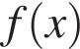 в точке

Применение производной к исследованию функций
1. Задание 7 № 6429
На рисунке изображен график производной функции , определенной на интервале  Найдите промежутки возрастания функции 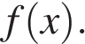 В ответе укажите сумму целых точек, входящих в эти промежутки.
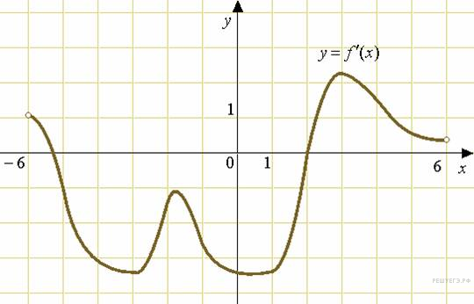
2. Задание 7 № 27487
На рисунке изображен график функции y = f(x), определенной на интервале (−6; 8). Определите количество целых точек, в которых производная функции положительна.
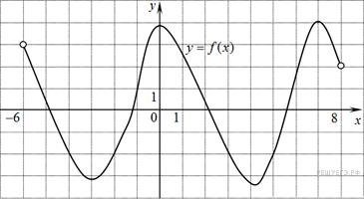
3. Задание 7 № 27490
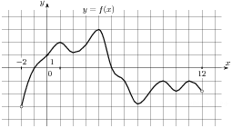
На рисунке изображен график функции y = f(x), определенной на интервале (−2; 12). Найдите сумму точек экстремума функции f(x).

6. Задание 7 № 27494
На рисунке изображен график производной функции f(x), определенной на интервале (−7; 14). Найдите количество точек максимума функции f(x) на отрезке [−6; 9].
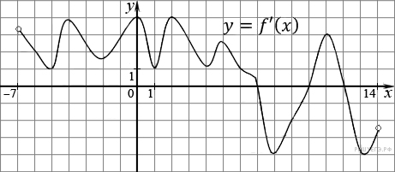
7. Задание 7 № 27495
На рисунке изображен график производной функции f(x), определенной на интервале (−18; 6). Найдите количество точек минимума функции f(x) на отрезке [−13;1].
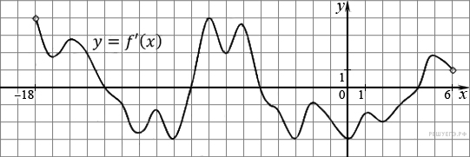

Приложение 6
База
19. Задание 14 № 513739
На рисунках изображены графики функций вида 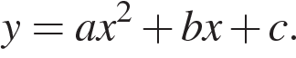 Установите соответствие между графиками функций и знаками коэффициентов и c.

ФУНКЦИИ

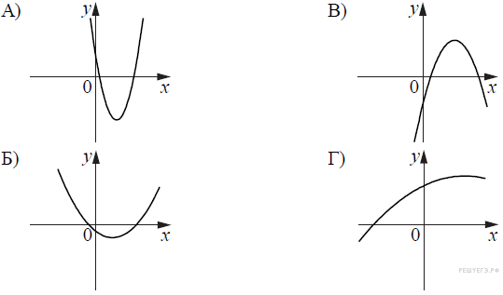

КОЭФФИЦИЕНТЫ

1) 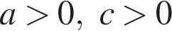
2) 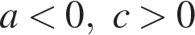
3) 
4) 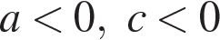

В таблице под каждой буквой укажите соответствующий номер.

A | Б | В | Г
20. Задание 14 № 513821
На рисунках изображены графики функций вида 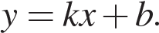 Установите соответствие между графиками функций и знаками коэффициентов k и b.

ФУНКЦИИ

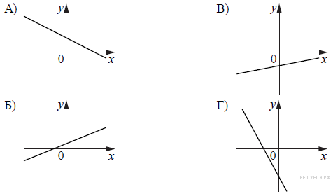

КОЭФФИЦИЕНТЫ

1) 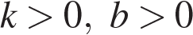
2) 
3) 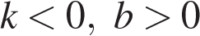
4) 

В таблице под каждой буквой укажите соответствующий номер.

A | Б | В | Г
21. Задание 14 № 514126
Установите соответствие между графиками функций и характеристиками этих функций на отрезке [−1; 1].

ГРАФИКИ

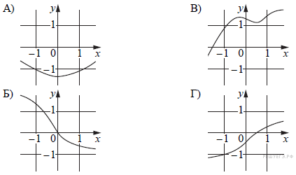

ХАРАКТЕРИСТИКИ

1) Функция принимает отрицательное значение в каждой точке отрезка [−1; 1].
2) Функция возрастает на отрезке [−1; 1].
3) Функция принимает положительное значение в каждой точке отрезка [−1; 1].
4) Функция убывает на отрезке [−1; 1].

В таблице под каждой буквой укажите соответствующий номер.

A | Б | В | Г
22. Задание 14 № 514393
На рисунках изображены графики функций и касательные, проведённые к ним в точках с абсциссой x₀. Установите соответствие между графиками функций и значениями производной этих функций в точке x₀.

ГРАФИКИ

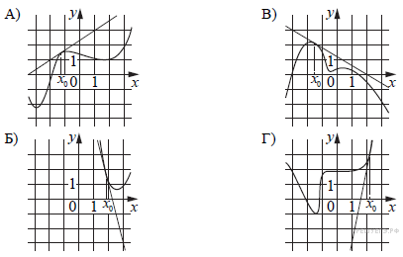

ЗНАЧЕНИЯ ПРОИЗВОДНОЙ

1. 
2. 
3. 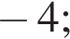
4. 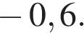
В таблице под каждой буквой укажите соответствующий номер.

A | Б | В | Г

Профиль

10. Задание 7 № 27499
На рисунке изображен график производной функции f(x), определенной на интервале (−11; 3). Найдите промежутки возрастания функции f(x). В ответе укажите длину наибольшего из них.
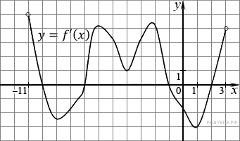
12. Задание 7 № 27502
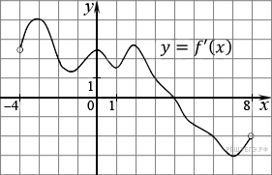На рисунке изображен график производной функции f(x), определенной на интервале (−4; 8). Найдите точку экстремума функции f(x) на отрезке [−2; 6].
13. Задание 7 № 119971
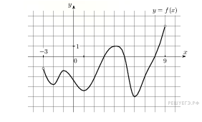На рисунке изображен график функции y = f(x), определенной на интервале (−3; 9) . Найдите количество точек, в которых производная функции f(x) равна 0.
14. Задание 7 № 317541
На рисунке изображён график 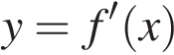 - производной функции f(x).На оси абсцисс отмечены восемь точек: x₁, x₂, x₃, ..., x₈. Сколько из этих точек лежит на промежутках возрастания функции f(x) ?

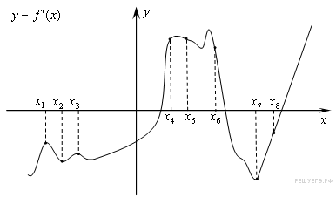
15. Задание 7 № 317542
На рисунке изображён график производной функции и восемь точек на оси абсцисс: 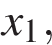 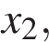 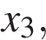 ,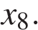 В скольких из этих точек функция убывает?
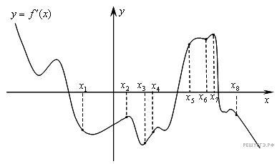
17. Задание 7 № 500248
На рисунке изображён график дифференцируемой функции y = f(x). На оси абсцисс отмечены девять точек: x₁, x₂, x₃, ..., x₉. Среди этих точек найдите все точки, в которых производная функции f(x) отрицательна. В ответе укажите количество найденных точек.
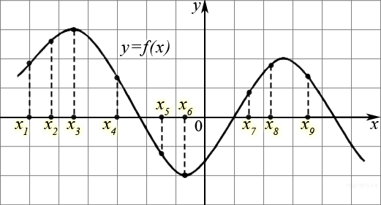

22. Задание 7 № 317539
На рисунке изображён график функции и восемь точек на оси абсцисс: 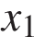, 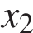, 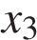, , В скольких из этих точек производная функции положительна?
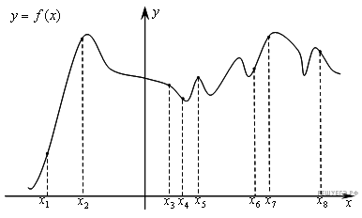

Приложение 7
База Цифровая запись числа
1. Задание 19 № 506263
Приведите пример трёхзначного числа, сумма цифр которого равна 20, а сумма квадратов цифр делится на 3, но не делится на 9.
2. Задание 19 № 510015
Найдите трёхзначное натуральное число, большее 400, которое при делении на 6 и на 5 даёт равные ненулевые остатки и первая слева цифра которого является средним арифметическим двух других цифр. В ответе укажите какое-нибудь одно такое число.
3. Задание 19 № 510210
Найдите четырёхзначное число, кратное 22, произведение цифр которого равно 24. В ответе укажите какое-нибудь одно такое число.

Профиль
Задание 11 № 99574
Изюм получается в процессе сушки винограда. Сколько килограммов винограда потребуется для получения 20 килограммов изюма, если виноград содержит 90% воды, а изюм содержит 5% воды?

Приложение 8

База
4. Задание 19 № 510326
Найдите трёхзначное число, кратное 25, все цифры которого различны, а сумма квадратов цифр делится на 3, но не делится на 9. В ответе укажите какое-нибудь одно такое число.
5. Задание 19 № 507010
Приведите пример четырёхзначного натурального числа, кратного 4, сумма цифр которого равна их произведению. В ответе укажите ровно одно такое число.
6. Задание 19 № 507054
Найдите четырёхзначное натуральное число, кратное 19, сумма цифр которого на 1 больше их произведения.
Профиль
На изготовление 475 деталей первый рабочий тратит на 6 часов меньше, чем второй рабочий на изготовление 550 таких же деталей. Известно, что первый рабочий за час делает на 3 детали больше, чем второй. Сколько деталей в час делает первый рабочий?

